大连嘉盛新材料有限公司可发性聚苯乙烯(EPS)
项目二期规划公布
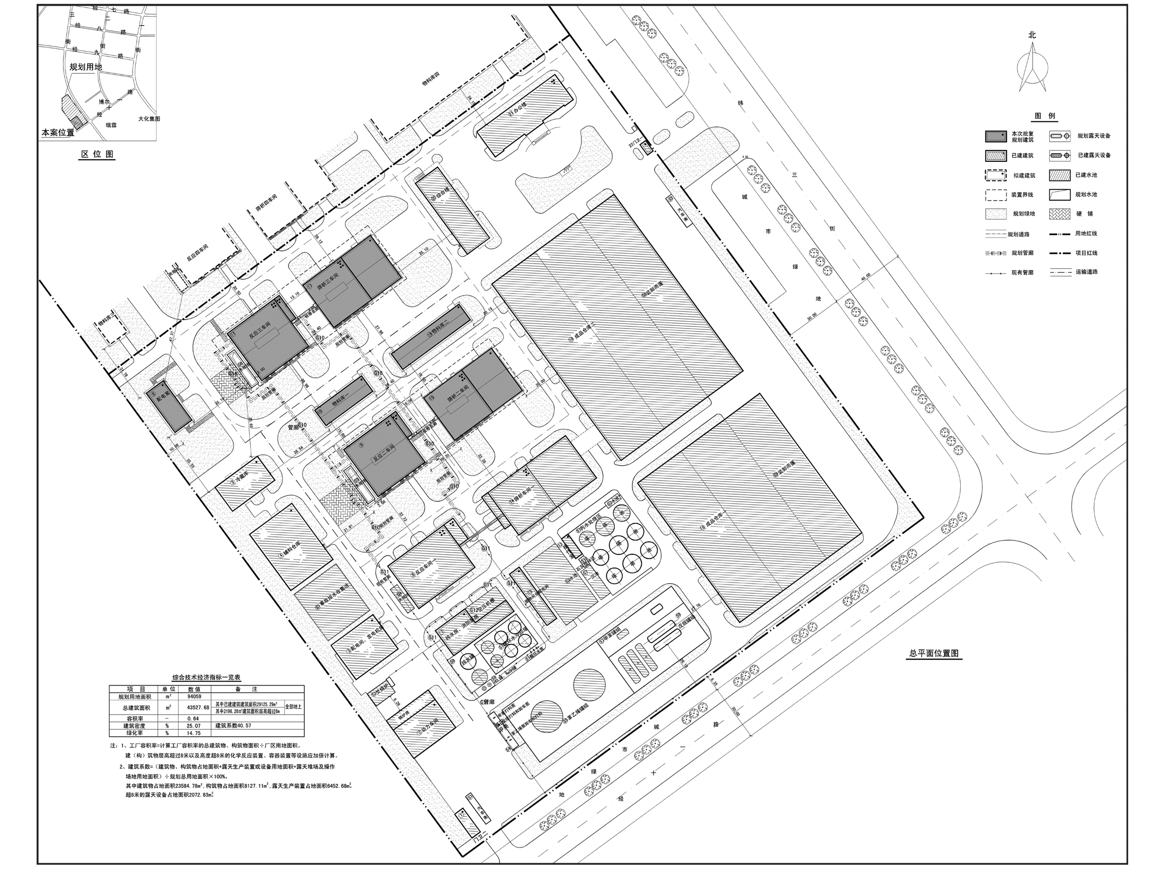
编号：2019大普规划第C019号
工程概况：

项目名称：大连嘉盛新材料有限公司可发性聚苯乙烯(EPS)项目二期

建设单位：大连嘉盛新材料有限公司

设计单位：大连大化工程设计有限公司

本次批复：6、9至11、15至17号共7栋楼，G5、G6、G10号共3个构筑物

工程证号：建字第210282201910036号

批复日期：2019年12月20日

咨询电话：85779580

大连普湾经济区规划建设局

